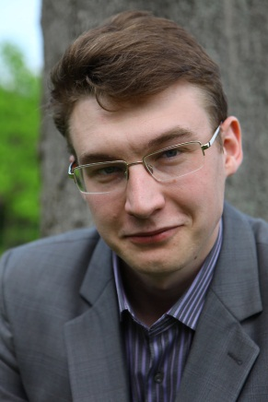
Пласкальный Владимир Витальевич

Контактная информация:
Место проживания: г. Киев, Голосеевский район, метро Выставочный центр;
Телефон: (099) 436 75 77;
Ел. почта: Plaskalnyi@i.ua;

Цель: приобритение новых знаний, умений и навыков, самореализация;

Образование:
09.2012 – 06.2014 – Магистр КНУ имени Тараса Шевченка,
специальность – естественная география/
управление проектами и программами в области
материального (нематериального) производства;
диплом магистра с отличием (2014, средний бал: 97,0)

09.2008 – 06.2012 – КНУ имени Тараса Шевченка,
специальность – география/ Международное экологическое сотрудничество,
диплом бакалавра c отличием
(2012, средний бал: 94,7)

Дополнительная образование (Он-лайн курсы Coursera.org):
- Сертификат с отличием об окончании он-лайн курса «Конкурентная стратегия» Мюнхенского университета Людвига-Максимилиана;
- Сертификат об окончании он-лайн курса «Обучение программированию: Основы (использование языка Python)» Университета Торонто (Канада);
- Сертификат об окончании он-лайн курса «Введение в маркетинг» Пенсильванского университета (США);

Опыт работы и стажировки:
05.2014 – 08.2014 – Агентство недвижимости «Park Lane»/Агент по недвижимости;
06.2013 – 12.2013 - Украинский гидрометеорологический институт/Инженер;
11.2012 - 03.2013 – Стажировка в ГИС – асоциации Украины;
09.2012 – 10.2012 – Стажировка в Государственной экологической инспекции Киевской области;

Умения и навыки:
- Развитое глобальное мышление и аналитические навыки;
- Умение создавать карты с помощью ГИС (ArcGIS, MapInfo, QGIS);
- Программы: Adobe Photoshop, Moviemaker, MS Office;
- Создание качественных отчетов и презентаций;
- Умение анализировать большие обьемы информации;
- Водительские права категории А, А1, В /стаж - 2 год;

Владения языками:
Украинский – свободно, Русский – свободно, Английский – продвинутый уровень;
Немецкий - ниже среднего;

Научные публикации:
- Самойленко В.М., Пласкальный В.В. «Тенденции и особенности развития современных географических информационных систем» // Научный сборник «Физическая география и геоморфология», выпуск 2(63), - К.: 2011, с. 38-52;
- Пласкальный В.В «Создание и использование элементов пространственных баз даных «Черноморский биосферный заповедник» // Научный сборник «География и туризм»,
выпуск 18,- К.: 2012, с. 316-322;

Личные качества: Ответственность, Инициативность, Коммуникабельность, Быстрая Обучаемость,
Пунктуальность и чувство Юмора;
Интересы: Спортивные соревнования

